**Sorumluluk Eğitimi Grup Rehberliği Ders işlenişi**

**1.**Öğrencilere sorumluluğun ne olduğu sorulur? Gelen cevaplardan sonra sorumluluk kavramı açıklanır.(5 dk)

**2.** Sorumluluk sunumu açılarak öğrencilere bilgi verilir.(10 dk)

**3.**Öğrencilere renkli kâğıtlar dağıtılarak üzerine ‘’Ali’nin(öğrenci ismi yazılır) sorumluluk reçetesi’’ yazmaları istenir. Daha sonra öğrencilere üzerinde resimlerin olduğu kâğıt dağıtılarak tek tek resimleri kesmeleri istenir.

Tüm öğrenciler kesme işlemini bitirdiğinde sırayla kesilen resimler renkli kâğıtlara yapıştırılır ve altına o resmin sorumluluğu yazılır.(25 dk)

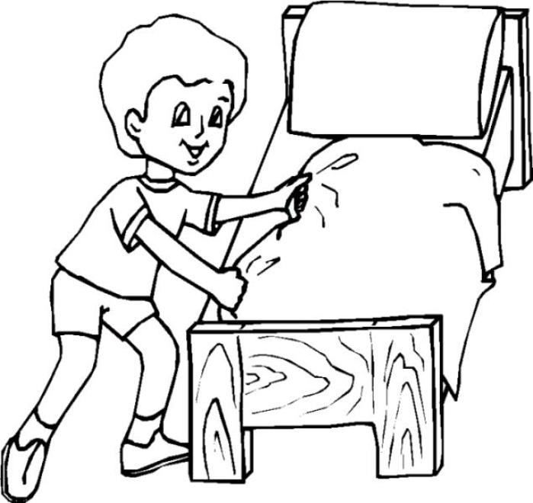**örnek:**

**Her gün yatağımı toplarım.**

**Gerekli malzemeler**

1.Öğrenci sayısı kadar renkli a4 kâğıt

2.Öğrenci sayısı kadar sorumluluklarımız resimler a4 kâğıdı

3. Öğrenci sayısı kadar makas

4. Öğrenci sayısı kadar yapıştırıcı